컴퓨터 공학 기초 설계 및 실험1

결과 보고서

실험제목 : AND, OR, NOT, Boolean algebra

실험일자: 2018년 03월 15일 (목)

제출일자: 2018년 03월 22일 (목)

학 과: 컴퓨터정보공학부

담당교수: 이준환

실습분반: 목요일(0,1,2)

학 번: 2015722025

성 명: 정용훈

결과보고서

1. 제목 및 목적
   1. 제목

AND, OR, NOT, Boolean algebra

* 1. 목적

현대 수학에 속하는 대수학의 한 분과인 불대수가 무엇인지 무엇에 쓰기위한 대수학인지 알아보고 불 대수에서의 계산 법칙을 알 수 있으며 이론 식에 의한 ‘AND, OR, NOT’ 논리 연산자의 쓰임, 즉 조건이 있을 때 각각의 연산자로 판단하는 경우 결과 값이 어떻게 나오는지 비교하며 논리 연산자의 쓰임을 이해할 수 있다. 논리 연산자를 이용한 논리 게이트를 구현하며 게이트의 동작 방법을 이해할 수 있다. 또한 게이트를 통해 다른 게이트를 구현하는 실험을 하고 정확하게 동작하는지 확인 할 수 있다.

1. 실험 결과

**실험1-3**

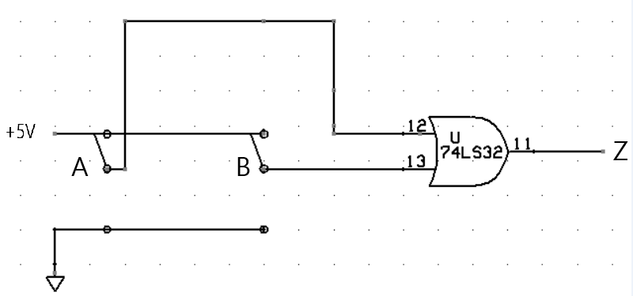

|  |  |  |
| --- | --- | --- |
| **입력** | | **출력** |
| **A** | **B** | **Z** |
| **0** | **0** | **0** |
| **0** | **+5** | **1** |
| **+5** | **0** | **1** |
| **+5** | **+5** | **1** |

**실험1-4**

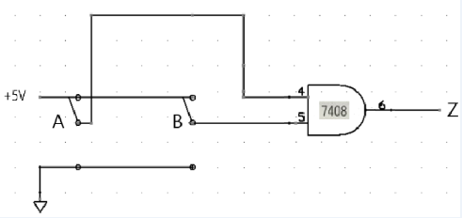

|  |  |  |
| --- | --- | --- |
| **입력** | | **출력** |
| **A** | **B** | **Z** |
| **0** | **0** | **0** |
| **0** | **+5** | **0** |
| **+5** | **0** | **0** |
| **+5** | **+5** | **1** |

**실험1-6**

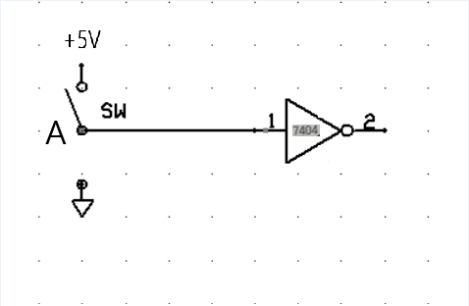

|  |  |
| --- | --- |
| **입력** | **출력** |
| **A** | **Z** |
| **0** | **1** |
| **+5** | **0** |

**실험2-3**

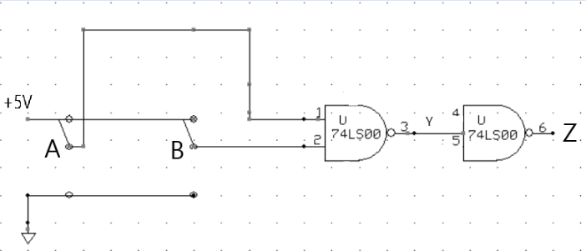

|  |  |  |
| --- | --- | --- |
| **입력** | | **출력** |
| **A** | **B** | **Z** |
| **0** | **0** | **0** |
| **0** | **+5** | **0** |
| **+5** | **0** | **0** |
| **+5** | **+5** | **1** |

**실험2-5**

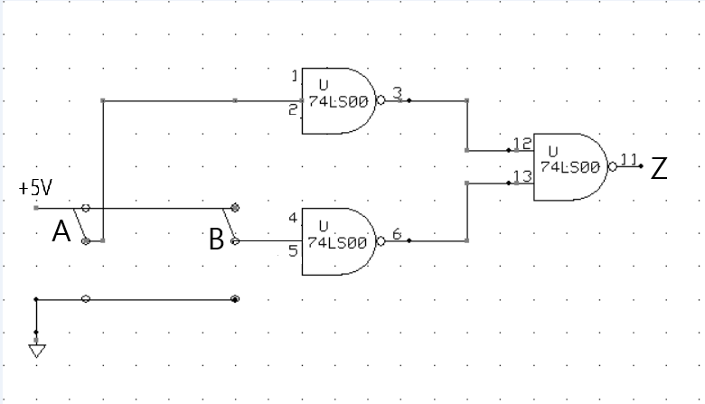

|  |  |  |
| --- | --- | --- |
| **입력** | | **출력** |
| **A** | **B** | **Z** |
| **0** | **0** | **0** |
| **0** | **+5** | **1** |
| **+5** | **0** | **1** |
| **+5** | **+5** | **1** |

**실험3-2**

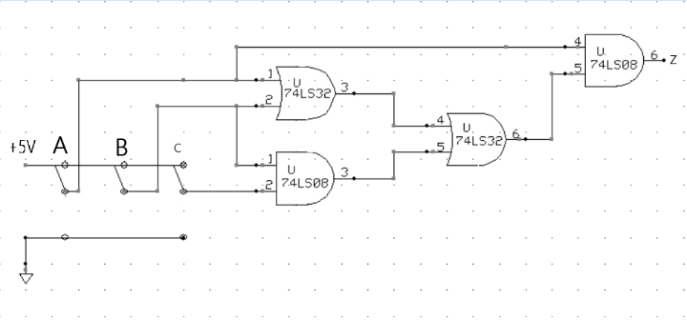

|  |  |  |  |
| --- | --- | --- | --- |
| **입력** | | | **출력** |
| **A** | **B** | **C** | **Z** |
| **0** | **0** | **0** | **0** |
| **0** | **0** | **+5** | **0** |
| **0** | **+5** | **0** | **0** |
| **0** | **+5** | **+5** | **1** |
| **+5** | **0** | **0** | **1** |
| **+5** | **0** | **+5** | **1** |
| **+5** | **+5** | **0** | **1** |
| **+5** | **+5** | **+5** | **1** |

이번 실험 모두 진리표와 비교하며 계산하며 쉽게 출력 값을 예측 할 수 있었습니다.

1. 고찰

회로를 연결하는 것 자체는 1주차 실험을 하면서 조금 익숙해지면서 회로를 연결하는데 있어서는 수월했습니다. 문제점이 있었다면 우선 각각의 게이트 들의 연산방법과 결과 값은 숙지 하고있었지만 막상 실제 게이트의 모습을 봤을 때는 생소하였기에 어떤 게이트인지 잘 몰랐지만 희미하게 써져 있는 번호를 보며 조교님들이 실험 전 수업하신 내용으로 구분하였습니다. 그리고 게이트를 반대 방향으로 꽂으면서 ‘VCC’와 ‘GND’ 바꿔서 연결을 하여 게이트가 작동하지 못하는 것을 확인했습니다. 동작 하지 않는 것을 인지하고 문제를 살펴보던 중 칩의 홈 방향이 오른쪽에 있는 것을 보고 맞게 바꾸어 실험했을 때 정상적으로 결과 값이 나오는 것을 확인 하였습니다. 특히 2-3번 실험을 하는 과정에서 처음 실험의 회로도를 보았을 때 ‘칩이 2개가 있어야 가능하지 않을까?’ 라는 생각을 했지만 칩의 내부 구조를 보며 칩내부에 여러 개의 게이트가 내장되어 있다는 것을 인지 하고 한 개의 칩으로 실험회로도처럼 구현가능 하다는 것을 결과 값을 통하여 확인하게 되었습니다.